Drogas

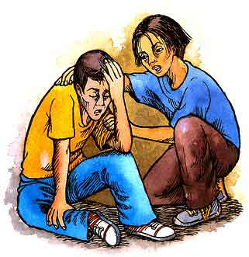

El término droga se refiere a las sustancias que, sin ser alimento, son de uso nocivo para el cuerpo o para las facultades anímicas. Al producir una adición o dependencia fisiológica o psicológica destruyen el equilibro orgánico por una parte y la libertad por generar necesidad de cosumición sistemática.
Ambos efectos son perjudiciales para el cuerpo y para la mente y por lo tantos rechazables ética y socialmente.

1. Identidad de la droga
El producto tóxico es rechazable por ocasionar siempre algún tipo de efecto inadmisible y destructor, corporal o psicológico, de alteración fisiológica o de efectos psíquicos.
Si para terapias médicas son aceptables las drogas por generar un bien mayor, como acontece con los analgésicos (morfinas) que alivian el dolor, para conseguir otros efectos son rechazables, como el buscar alucinaciones, pues entonces destruyen valores superiores.
Al ser escasa su producción por imperativos legales, ya que se hallan controladas y sólo toleradas para efectos clínicos, o por requerir selecta y clandestina elaboración ya vengan de sustancias naturales (coca, opio, hachis) o de manipulaciones químicas (drogas de diseño), generan un mercado de riesgo. Ello dispara los precios por afán de lucro. Y origina movimientos económicos fabulosos en manos de redes mafiosas e intermediarios anónimos que arriesgan su libertad en tan nefasto comercio.

Se incluyen en el concepto de drogas los psicofármacos y sustancias de consumo legal como el tabaco, el alcohol o las bebidas que contienen xantinas (tóxicos estimulantes o sedantes) como el café o el té y crean dependencia.
La dependencia es la necesidad angustiosa de tener el producto cuando el organismo se ha acondicionado a él. Si falta el producto se genera angustia, ansia o vacío desagradable. Al recibirla se experimenta un estado afectivo positivo (placer, bienestar, euforia, sociabilidad, etc...) o se liberan los estados negativos (aburrimiento, timidez, estrés, etc.).
Ella es el motor que genera el flujo de dinero fácil aunque criminal. Ella es la originante de la demanda. En ocasiones la sustancia tóxica se incorpora al metabolismo del consumidor y su ausencia produce trastornos y dolor corporal de diversa intensidad, insomnio, irritación, alteraciones.
Aparece entonces el "síndrome de abstinencia" propio de cada droga y el sujeto hace cualquier cosa para salir de esa situación, máxime si es violento o carece de frenos éticos.

2. Tipos de drogas

Son muchos los naturales y los artificiales que se han ido generando ante la demanda de comercio rentable a escala mundial.

2.1. Por sus efectos

Por sus efectos sobre el Sistema Nervioso Central, las hay depresoras, las hay estimuladoras y las hay perturbadoras.
+ Las depresoras entorpecen el funcionamiento del cerebro, provocan desinhibición una veces y atrofia otras, llegando en ocasiones al estado de coma. De este tipo son: alcohol, opiáceas (heroína, morfina, metadona, etc.), tranquilizantes, hipnóticos.
+ Las estimuladoras aceleran el funcionamiento neurológico. Unas son fuertes (o mayores): anfetaminas y cocaína; otras son más débiles (menores): nicotina y xantinas (cafeína, teobromina, etc.)
+ Las perturbadoras son las que alteran el funcionamiento del cerebro, dando lugar a distorsiones perceptivas, alucinaciones, etc. alucinógenos como el LSD, mescalina, etc.; los derivados del cannabis: hachís, marihuana, etc.; los inhalantes: acetonas, bencenos, etc.; las de síntesis: éxtasis, Eva, etc.

2.2. Por su peligrosidad.

La Organización Mundial de la Salud (O.M.S.) las tiene clasificadas en:
+ Muy Peligrosas: las que crean dependencia física o destruyen el organismo rápidamente.
+ Y las menos peligrosas: crean sólo dependencia psíquica o tienen menos toxicidad.
Ambas las tiene clasificadas en cuatro grupos:
+ Grupo 1: opio y derivados (morfina, heroína, etc.)
+ Grupo 2: barbitúricos y alcohol.
+ Grupo 3: cocaína y anfetaminas.
+ Grupo 4: alucinógenas como LSD, cannabis, etc.
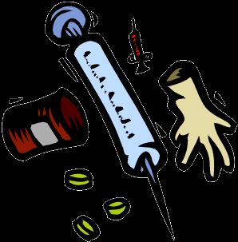
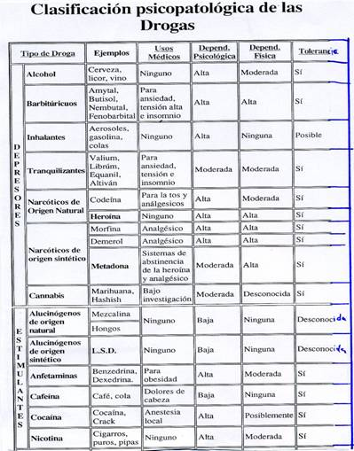

2.3. Por la legalidad

Por la significación social depende de la tolerancia social y legal.
+ Las hay usuales o socialmente toleradas: el alcohol, el tabaco y los psicofármacos.
+ Y las hay prohibidas, pues su circulación genera perjuicios sociales y por eso la leyes las erradican en lo posible, salvo para consumos médicos o especiales, cuyo uso compense sus perjuicios

3. Los problemas vitales de los tóxicos

Las drogodependencias o toxicomanías constituyen un problema social, moral y pedagógico. El educador debe comprender que, en lo posible, hay que seguir caminos educativos más que represivos para tratar el problema y que son los criterios más que las normas lo que debe imperar en la conciencia de la persona para enfrentarse al desafío que suponen en la sociedad moderna.

3.1. Problemas morales

En la iluminación de la conciencia para juzgar y actuar, el educador no debe minimizar el peso que tienen las actitudes éticas, tanto para lo que se refiere a lo personal (rechazo), como en lo que afecta a lo social (respeto).
Hay que dejar muy claro en la mente del preadolescente y del joven que la dignidad y la vida generan deberes ante Dios y ante sí mismo. Y hay que saber preparar la voluntad para el rechazo de lo perjudicial y de lo peligroso.

Poner claramente ante la mente de los posibles consumidores de estos tóxicos el significado inmoral que ellos encierran es ayudar al rechazo de la propaganda insidiosa, de las extorsiones y del dinero que se gana a cuenta de muertes y destrozo de personas, de la bajeza del engaño en que se introduce a las víctimas.

Lo mismo que se rechaza el tráfico de armas, la esclavitud de personas, el abandono de niños, la prostitución de mujeres o niños extorsionados, se enfoca moralmente la droga, pues no otra cosa es el canallesco tráfico de venenos para conseguir beneficios. Salvo un deterioro moral grande, no hay adolescente o joven que apruebe esas aberraciones.

El problema moral se halla vinculado al religioso. El consumo y el tráfico de drogas se opone gravemente al plan de Dios sobre la vida: destruye la salud corporal, altera el equilibrio psíquico, atrofia la razón y la libertad, arruina multitud de vidas inconscientes al principio de un camino sin retorno muchas veces.

3.2. Planteamientos religiosos.

Hay aspectos religiosos de especial significación y relativos a este planteamiento moral. Es también pecaminoso todo aquello que contribuye a la promoción de las toxicomanías: la indiferencia, por ejemplo, a lo que sucede a otros.
El deseo de que los demás sean felices y se realicen como personas, la promoción de valores superiores de justicia, libertad y paz, las ayudas cuando el caso lo requiere, se denomina caridad y solidaridad, que son la primera ley cristiana.
Son los cauces para prevenir y ayudar a prevenir los efectos de este mal. El precepto evangélico del amor al prójimo implica que nada de lo que a otros perjudica nos puede dejar indiferentes y, por lo tanto, lo que pasa a los amigos, a los familiares, a los compañeros, afecta también a la propia responsabilidad.

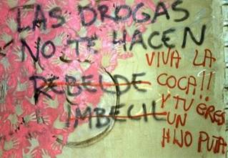

3.3. Aspecto pedagógico

La realidad social, sobre todo en determinados ámbitos juveniles, exige actitud decidida en este terreno.

- Hay que sea claros, oportunos y técnicos en lo que a información juvenil se refiere. Un porcentaje elevado de los que se dejan arrastrar por este fenómeno poseen información deficiente.
- Una instrucción hábil hoy resulta imprescindible, no en los aspectos que fomentan cierta curiosidad morbosa que pueden resultar contraproducentes, sino en rasgos humanos: técnicas de persuasión que usan los cautivadores, cálculos económicos que produce la destrucción de personas, efectos, etc.
- Pero la información no es suficiente, sin la promoción de otros parámetros de la personalidad: conciencia de dignidad, fortalecimiento de la voluntad, exigencia de compañías y amistades adecuadas, estabilidad afectiva y, sobre todo, ambiente familiar sano. El hecho de que un alto número de drogodependientes hallen en el tóxico la compensación a otras carencias es factor elocuente.
- Y no se debe olvidar que la acción pedagógica debe responder a planes conjuntados entre familia, escuela y otras instancias educativas. Del mismo modo se debe entender que la preparación preventiva, y ocasionalmente curativa, no se hace de una vez por todas, hay que asumir que la paciencia, la persistencia y concordancia de energías es lo que hace posible evitar los problemas.

La intervención educativa, pues, debe responder a planes graduados y continuados, adaptados a las personas y a las situaciones, en los cuales muchas veces es más efectiva la acción indirecta que la explícita.

Con frecuencia el problema para la mayor parte de los jóvenes se halla en las drogas socialmente toleradas como el tabaco, el alcohol, los estimulantes o los sedantes. Si moralmente son aceptables por su uso social, la tonalidad que suscitan en la personalidad es la puerta para situaciones más perjudiciales.
